ReSpeaker 2-Mics Pi HAT
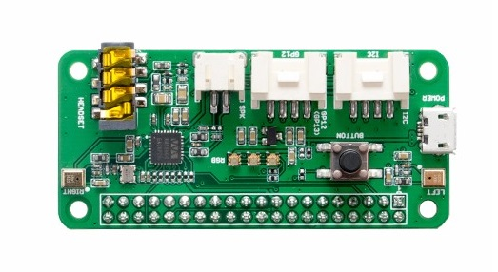
ReSpeaker 2-Mics Pi HAT是专为AI和语音应用设计的Raspberry Pi双麦克风扩展板。 这意味着您可以构建一个集成Amazon Amazona语音服务，Google助手等的功能更强大，更灵活的语音产品。
该板是基于WM8960开发的低功耗立体声编解码器。 电路板两侧有两个麦克风采集声音，还提供3个APA102 RGB LED，1个用户按钮和2个板载Grove接口，用于扩展应用程序。 此外，3.5mm音频插孔或JST 2.0扬声器输出均可用于音频输出。配合树莓派使用可以搭建一个类似Google智能音响、亚马逊Alexa音响的智能音响。

产品特征
- Raspberry Pi兼容（Raspberry Pi 2 B、Raspberry Pi 3 B和Raspberry Pi 3 B+）
- 2个麦克风
- 2个Grove接口
- 1个自定义按钮
- 3.5mm音频接口
- JST2.0音频输出接口

创意应用
- 声音交互应用
- AI助手

硬件概述
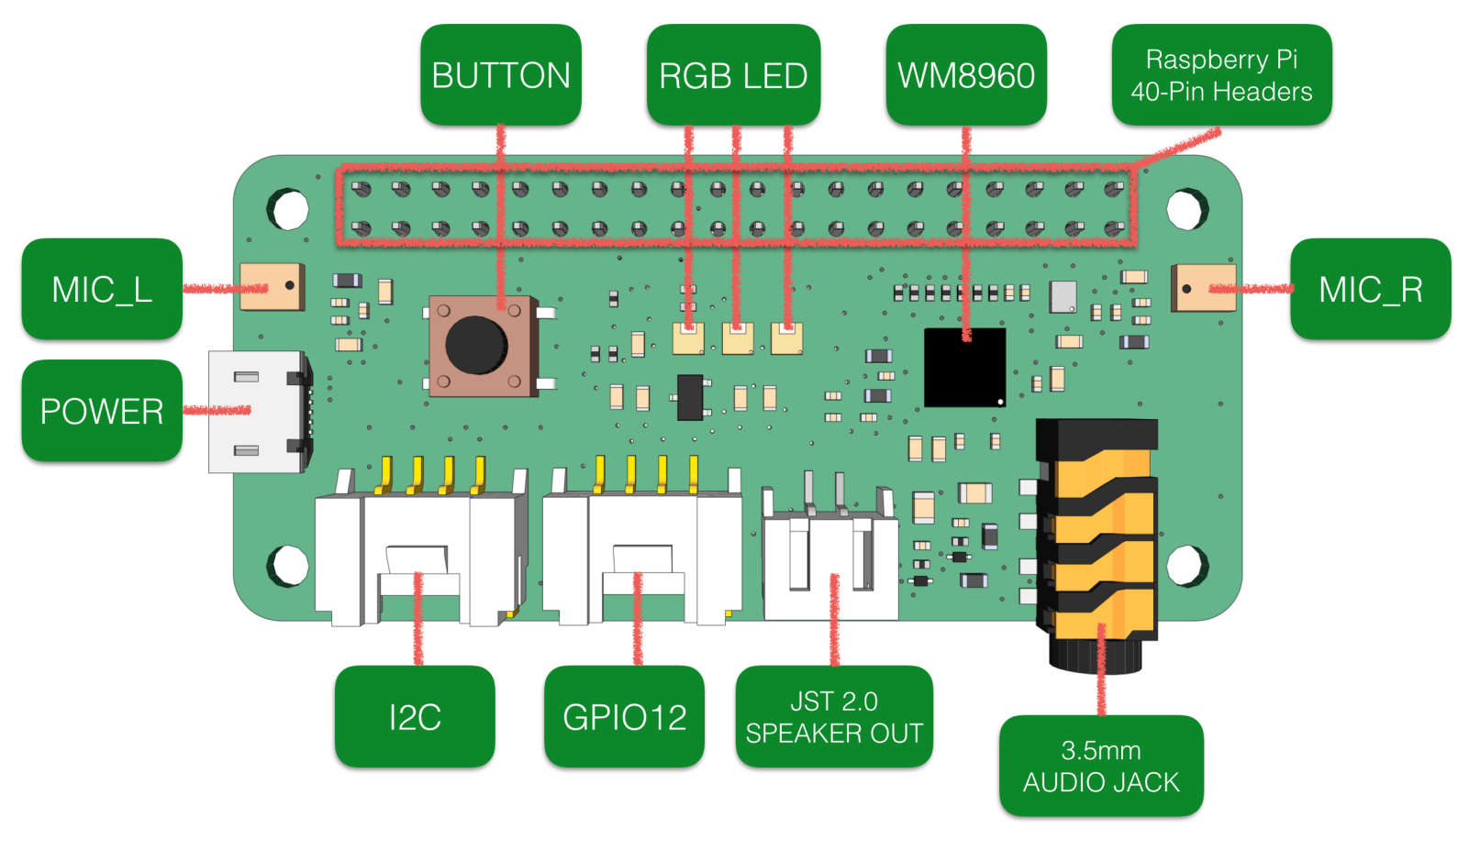
- 按钮：连接到GPIO17的用户自定义按钮
- MIC_L＆MIC_R：左边右边各有一个麦克风
- RGB LED：3个APA102 RGB LED，连接到树莓派的SPI接口
- WM8960：低功耗立体声编解码器
- Raspberry Pi 40针头：支持Raspberry Pi Zero，Raspberry Pi 1 B +，Raspberry Pi 2 B和Raspberry Pi 3 B
- POWER：用于为ReSpeaker 2-Mics Pi HAT供电的Micro USB端口，请在使用扬声器时为电路板供电，以提供足够的电流。
- I2C：Grove I2C端口，连接到I2C-1
- GPIO12：Grove数字端口，连接到GPIO12和GPIO13
- JST 2.0 SPEAKER OUT：用于连接扬声器，JST 2.0连接器
- 3.5mm音频插孔：用于连接带3.5mm音频插头的耳机或扬声器

入门指导

1. 系统配置与驱动安装
step 1. 把ReSpeaker 2-Mics Pi HAT插入到Raspberry Pi
把 ReSpeaker 2-Mics Pi HAT 插入到 Raspberry Pi, 确保插入Raspberry Pi的时候针脚对齐。
Note
不要在上电的时候，热插拔ReSpeaker 2-Mics Pi HAT.
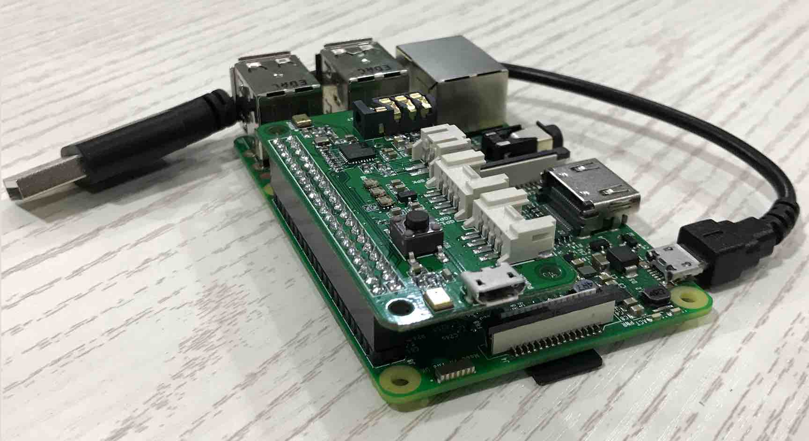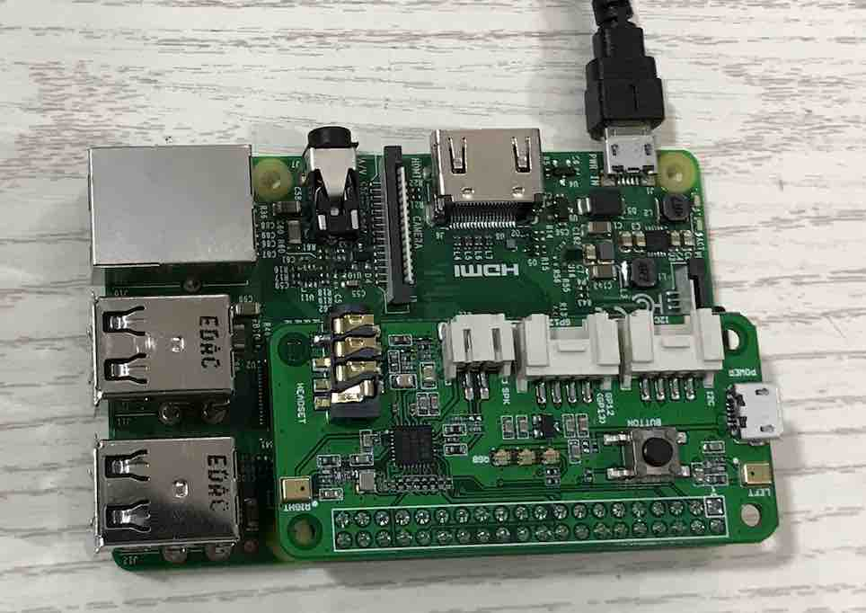
step 2. 烧录系统，登陆，换源
因为当前的Pi内核目前不支持wm8960编解码器，所以我们需要手动构建。
- 确保您正在您的Pi上运行最新的Raspbian操作系统（debian 9）。 （更新于2018.06.27），您可以用Win32DiskImager进行系统烧录
- 您可以用 VNC或者PUTTY连接树莓派，但之前请配置好wifi
- 在安装驱动之前，请根据以下流程切换源到清华。
sudo nano /etc/apt/sources.list
用#注释掉原文件内容，用以下内容取代：
deb http://mirrors.tuna.tsinghua.edu.cn/raspbian/raspbian/ stretch main non-free contrib
deb-src http://mirrors.tuna.tsinghua.edu.cn/raspbian/raspbian/ stretch main non-free contrib.
保存退出：Ctrl+X ，回答：Y，再按回车。
step 3. 驱动下载并安装 运行下面命令
sudo apt-get update
sudo apt-get upgrade
git clone https://github.com/respeaker/seeed-voicecard.git
cd seeed-voicecard #进去声卡驱动文件夹
sudo ./install.sh #安装声卡驱动
reboot #重启
step 4. 检查声卡名称是否与源代码seeed-voicecard相匹配.
aplay -l
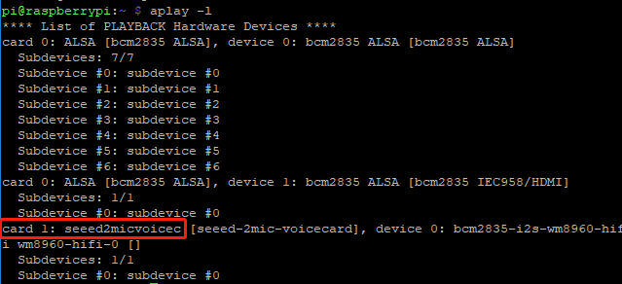
arecord -l
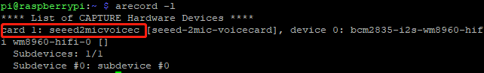
出现以上红色方框的信息才算是安装成功。

2. 录音播放测试
step 1. 录播测试 可以用arecord录制，然后用aplay播放：(不要忘记插耳机或者喇叭):
arecord -f cd -Dhw:1 | aplay -Dhw:1
此命令执行后的效果是麦克风把周围环境的声音直接通过3.5mm播放出来，也就是说如果插入耳机，人在旁边说的话会立即从耳机播放出来。
step 2. 调节音量（可跳过）
alsamixer 是用于配置声音设置和调整音量，高级Linux声音体系结构（ALSA）的图形混音器程序。
alsamixer
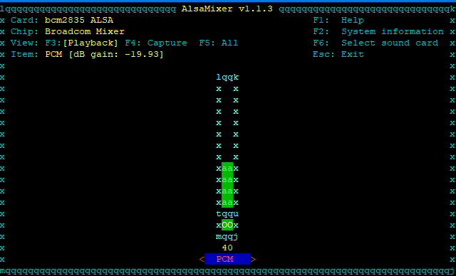
“向上和向下箭头”控制当前所选设备的音量。 退出程序使用ALT + Q或按Esc键。
3. 安装python和虚拟环境
这样是是为了隔离SDK与系统Python包关系。
pi@raspberrypi:~ $ cd /home/pi
pi@raspberrypi:~ $ git clone https://github.com/respeaker/4mics_hat.git
pi@raspberrypi:~ $ cd /home/pi/4mics_hat
pi@raspberrypi:~/4mics_hat $ sudo apt install python-virtualenv # 安装 python2 虚拟环境工具
pi@raspberrypi:~/4mics_hat $ virtualenv --system-site-packages ~/env # 建立虚拟环境，命名位env,放在~目录下
pi@raspberrypi:~/4mics_hat $ source ~/env/bin/activate # 激活虚拟环境
(env) pi@raspberrypi:~/4mics_hat $ pip install spidev gpiozero # 安装需要的工具包

Google Assistant SDK
Warning
因为我们在中国，无法直接使用Google的服务。必须搭建可以访问google的路由器，然后连接到路由。

1. 配置流程
在开始使用Google Assistant之前，首先您应该将Google Assistant Library整合到您的raspberry pi系统中。 以下是Google官方指导的链接。
以下指南还将向您介绍如何开始使用Google助手。
step 1. 配置开发人员项目，并获取JSON文件
请根据指南 第一步到第四步在Google Cloud Platform上配置项目，并创建一个OAuth Client ID JSON文件。 不要忘记将JSON文件复制到您的Raspberry Pi。
step 2. 安装google-assistant-library
Google Assistant SDK软件包，包含在设备上运行Google Assistant所需的所有代码，包括库和示例代码。 使用pip在虚拟环境中安装最新版本的Python包：
source env/bin/activate #打开虚拟环境
(env) $ python -m pip install --upgrade google-assistant-library
step 3. 授权Google Assistant SDK
授权Google Assistant SDK，使Google Assistant对给定的Google帐户进行查询。 把步骤1中的JSON文件复制到树莓派/home/pi下。
pi@raspberrypi:~ $ google-oauthlib-tool --client-secrets /home/pi/client_secret_client-id.json --scope https://www.googleapis.com/auth/assistant-sdk-prototype --save --headless
/home/pi/client_secret_client-id.json 是你的JSON文件的路径，确保Json文件的名字匹配。 运行命令后，应该显示如下所示。 复制URL并将其粘贴到浏览器中（这可以在您的树莓派或任何其他电脑上完成）。 同意后，您的浏览器将显示代码，例如“4 / XXXX”。 复制并将此代码粘贴到终端中。
Please go to this URL: https://...
Enter the authorization code:
这个时候应该显示: OAuth credentials initialized. 如果显示: InvalidGrantError then an invalid code was entered. 请重试, 确保拷贝整个code.
step 4. 安装 pulseaudio 并且让他在后台运行
pi@raspberrypi:~ $ sudo apt install pulseaudio
pi@raspberrypi:~ $ pulseaudio &
[1] 1244
pi@raspberrypi:~ $ W: [pulseaudio] server-lookup.c: Unable to contact D-Bus: org.freedesktop.DBus.Error.NotSupported: Unable to autolaunch a dbus-daemon without a $DISPLAY for X11
W: [pulseaudio] main.c: Unable to contact D-Bus: org.freedesktop.DBus.Error.NotSupported: Unable to autolaunch a dbus-daemon without a $DISPLAY for X11
E: [pulseaudio] bluez4-util.c: org.bluez.Manager.GetProperties() failed: org.freedesktop.DBus.Error.UnknownMethod: Method "GetProperties" with signature "" on interface "org.bluez.Manager" doesn't exist
Note
请忽略pulseaudio错误信息。
step 5. 开始使用Google Assistant示例
pi@raspberrypi:~ $ alsamixer // To adjust the volume
pi@raspberrypi:~ $ source env/bin/activate
(env) pi@raspberrypi:~ $ env/bin/google-assistant-demo
step 6. 唤醒Google Assistant
先说 Ok Google 或者 Hey Google, 然后说您的询问. 语音助手就会响应您的问题。如果语音助手没有响应， 请按照 疑难解答说明.
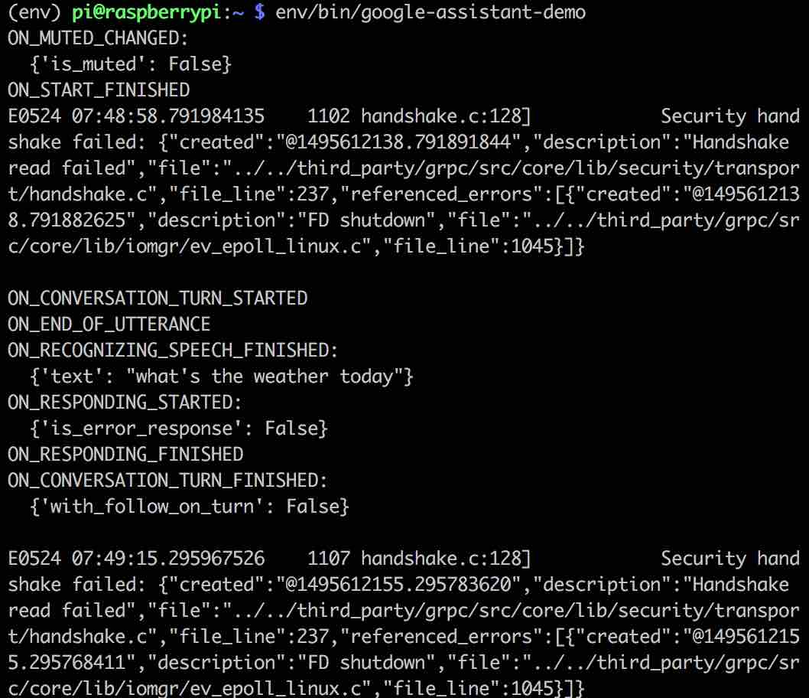

2.常见问题解决方法
如果您遇到问题，请参考 常见疑难解答说明 。

3. 控制APA102 LED的示例
每个板载APA102 LED都有一个额外的驱动芯片，驱动芯片设置LED的颜色，然后保持该颜色，直到接收到新的命令。
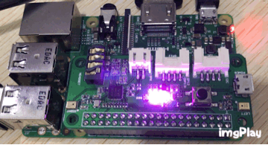
请在执行之前打开SPI，具体步骤如下:
- 输入： `sudo raspi-config`;
- 选择 "Interfacing Options";
- 选择 "SPI";
- 选择 “Yes”
- 选择 “OK”
- 选择 “Finish”
配置完后，可以执行下列命令行来运行led示例
cd ~/
git clone https://github.com/respeaker/mic_hat.git
sudo pip install spidev #安装spi的驱动
cd mic_hat
python pixels.py

4.如何使用用户自定义按钮
板子上面有个用户自定义按钮，连接到GPIO17. 我们可以调用python和RPi.GPIO来读取状态。
sudo pip install rpi.gpio // install RPi.GPIO library
nano button.py // copy the following code in button.py
import RPi.GPIO as GPIO
import time

BUTTON = 17

GPIO.setmode(GPIO.BCM)
GPIO.setup(BUTTON, GPIO.IN)

while True:
state = GPIO.input(BUTTON)
if state:
print("off")
else:
print("on")
time.sleep(1)
Save the code as button.py, then run it. It should display "on" when you press the button:
pi@raspberrypi:~ $ python button.py
off
off
on
on
off

5. 用按钮来触发Google Assisant
您可以用按键来代替"ok google"来激活Google Assisant.
- 更新 pushtotalk.py
cd /usr/local/lib/python2.7/dist-packages/googlesamples/assistant/grpc
sudo nano pushtotalk.py
请到文件第301行, 然后根据下面的code来更新。
with SampleAssistant(conversation_stream,
grpc_channel, grpc_deadline) as assistant:
# If file arguments are supplied:
# exit after the first turn of the conversation.
if input_audio_file or output_audio_file:
assistant.converse()
return

# If no file arguments supplied:
# keep recording voice requests using the microphone
# and playing back assistant response using the speaker.
# When the once flag is set, don't wait for a trigger. Otherwise, wait.
wait_for_user_trigger = not once
import RPi.GPIO as GPIO
GPIO.setmode(GPIO.BCM)
GPIO.setup(17,GPIO.IN)
while True:
if wait_for_user_trigger:
state = GPIO.input(17)
logging.info('Press the button to send a new request...')
if state:
continue
else:
pass
# click.pause(info='Press Enter to send a new request...')
continue_conversation = assistant.converse()
# wait for user trigger if there is no follow-up turn in
# the conversation.
wait_for_user_trigger = not continue_conversation

# If we only want one conversation, break.
if once and (not continue_conversation):
break

if __name__ == '__main__':
main()
- 运行下面程序来进行测试:
$ googlesamples-assistant-pushtotalk
- 程序运行的结果如下图所示:
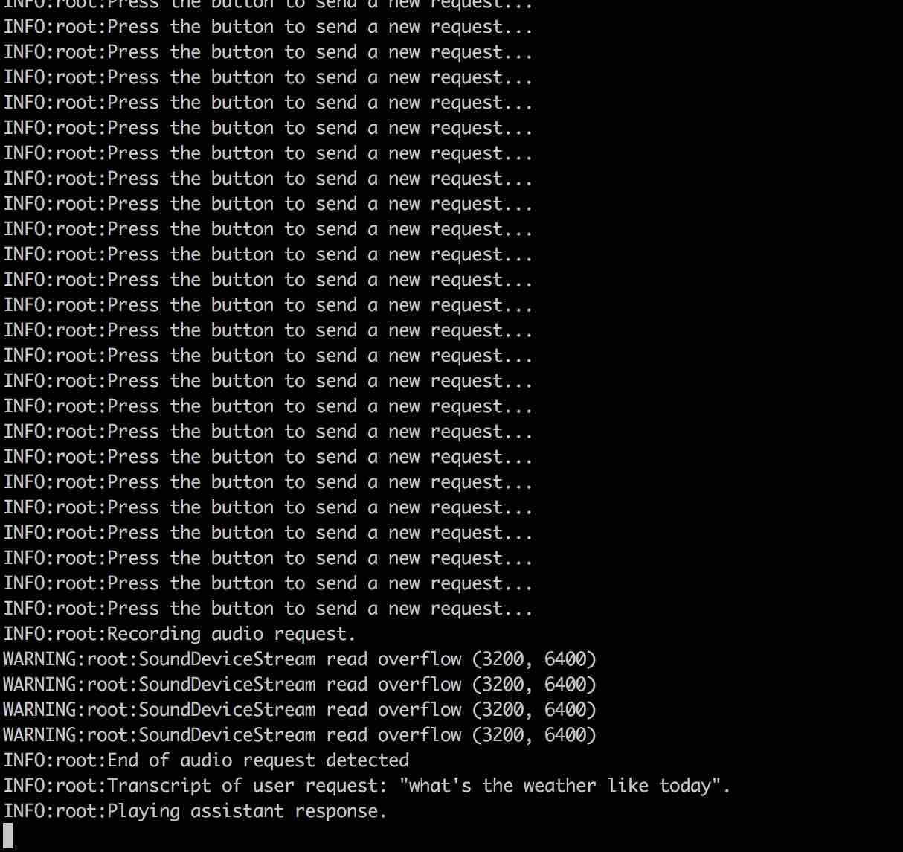

Alexa SDK 和 DuerOs SDK
由于国内登录不上 Google Assisant ，所以使用在国内能连接的 Alexa 和 百度 DuerOs 作为语音引擎，开发出能让大多数人使用的语音互动系统。

1. 配置和DOA测试
step 1. 配置 Voice engine
pi@raspberrypi:~ $ source ~/env/bin/activate # 激活Python虚拟环境, 如果已经激活，调到下一步。
(env) pi@raspberrypi:~ $ cd ~/4mics_hat
(env) pi@raspberrypi:~/4mics_hat $ sudo apt install libatlas-base-dev # 安装 snowboy dependencies
(env) pi@raspberrypi:~/4mics_hat $ sudo apt install python-pyaudio #安装pyaudio音频处理包
(env) pi@raspberrypi:~/4mics_hat $ pip install ./snowboy*.whl # 安装 snowboy for KWS
(env) pi@raspberrypi:~/4mics_hat $ pip install ./webrtc*.whl # 安装 webrtc for DoA
(env) pi@raspberrypi:~ $ cd ~/
(env) pi@raspberrypi:~ $ git clone https://github.com/voice-engine/voice-engine #write by seeed
(env) pi@raspberrypi:~ $ cd voice-engine/
(env) pi@raspberrypi: ~/voice-engine $ python setup.py install
(env) pi@raspberrypi:~ /voice-engine $ cd examples
(env) pi@raspberrypi: ~/voice-engine/examples $ nano kws_doa.py
step 2. 修改kws_doa.py的第14-21行，以适应 2-Mics：
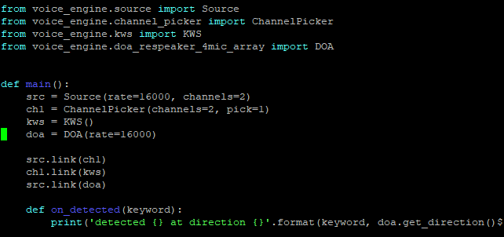
然后保存退出。
step 3. 运行
在虚拟环境下运行 python kws_doa.py。请用 snowboy 来唤醒，我们就可以看到方位的信息。
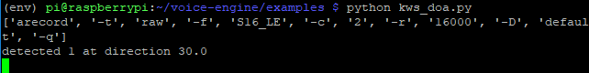
退出：Ctrl+Z

2. 百度中文语音互动或者alexa英文语音互动
step 1. 配置和安装相关依赖
pi@raspberrypi:~ $ source ~/env/bin/activate # 激活虚拟环境，已经激活的请忽略
(env) pi@raspberrypi:~ $ cd ~/
(env) pi@raspberrypi:~ $ git clone https://github.com/respeaker/avs
(env) pi@raspberrypi:~ $ cd avs # install Requirements
(env) pi@raspberrypi:~ $ python setup.py install
(env) pi@raspberrypi:~/avs $ sudo apt install gstreamer1.0
(env) pi@raspberrypi:~/avs $ sudo apt install gstreamer1.0-plugins-good
(env) pi@raspberrypi:~/avs $ sudo apt install gstreamer1.0-plugins-ugly
(env) pi@raspberrypi:~/avs $ sudo apt install python-gi gir1.2-gstreamer-1.0
(env) pi@raspberrypi:~/avs $ pip install tornado
step 2. 取得授权
在终端运行 alexa-auth ，然后登陆获取alexa的授权， 或者运行 dueros-auth 获取百度的授权。 授权的文件保存在/home/pi/.avs.json。
运行 dueros-auth后会弹出一个浏览器窗口，此时要把浏览器窗口先关闭掉，然后重新打开一个浏览器窗口，然后在地址栏上输入127.0.0.1:3000 此时会弹出一个可以登录账号的窗口，选择百度或者亚马逊，输入对应账号密码即可。
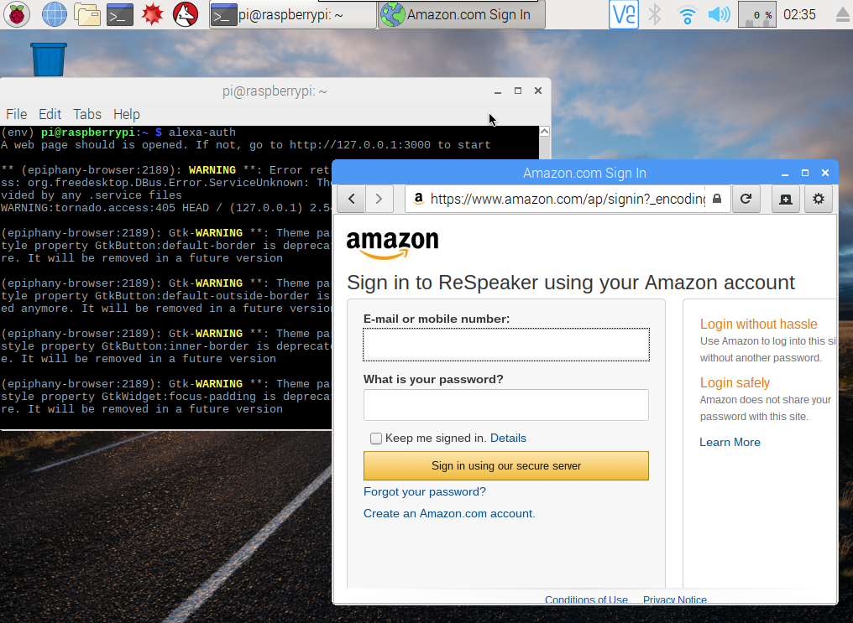
Note
如果我们在 alexa-auth 和 dueros-auth之间切换, 请先删除 /home/pi/.avs.json 。 这个是隐藏文件，请用 ls -la 显示文件。
step 2. 配置
(env) pi@raspberrypi:~ $ cd /home/pi
(env) pi@raspberrypi:~ $ git clone https://github.com/respeaker/respeaker_v2_eval.git
(env) pi@raspberrypi:~ $ cd respeaker_v2_eval/alexa
(env) pi@raspberrypi:~/respeaker_v2_eval/alexa $ cp ~/4mics_hat/pixels.py ./pixels.py
(env) pi@raspberrypi:~/respeaker_v2_eval/alexa $ nano ns_kws_doa_alexa.py
按照下面的信息更新第15-50行的设置:
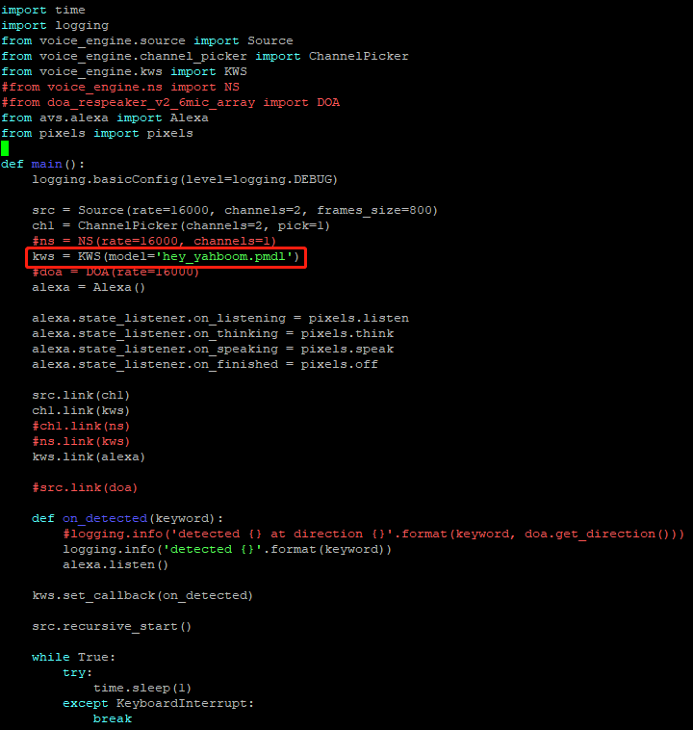 另外，注意红色部分是自定义唤醒语音，可以自己到snowboy官网上录制自己的声音，下载文件后放到工程目录下即可。原本是snowboy，现在被我改成hey yahboom。如果还没自定义语音的，此处可不改。
录制网站：https://snowboy.kitt.ai/?tdsourcetag=s_pcqq_aiomsg
step 3. 让我们High起来!
现在请在虚拟环境下运行 python ns_kws_doa_alexa.py ,
(env) pi@raspberrypi:~/respeaker_v2_eval/alexa $ python ns_kws_doa_alexa.py
我们会在终端看到很多 debug 的消息. 当我们看到 status code: 204 的时候, 请说 hey yahboom来唤醒 respeaker。接下来 respeaker 上的 led 灯亮起来, 我们可以跟他对话, 比如问，"谁是最帅的?" 或者 "播放刘德华的男人哭吧哭吧不是罪"。小伙伴，尽情的 High 起来吧。

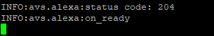
如果是用百度的语音，是支持中文的，亚马逊的则不支持中文。
退出：Ctrl+z

STT (语音转文字)
本部分将介绍百度STT（语音到文本）功能以及GPIO控件。 这是GPIO配置。 语音模块的GPIO12 / GPIO13上是连接2个LED的，可以进行演示。
GPIO | Turn On | Faster | Slower | Turn Off
GPIO12 | 1 | 0 | 1 | 0
GPIO13 | 0 | 1 | 0 | 0
Step 1. 安装依赖
sudo apt install mpg123
pip install baidu-aip monotonic pyaudio
Step 2. 从百度获取key Here.
Step 3. 下载源码并执行 Main_Demo.py
解压文件并进入文件夹voice_control
cd voice_control
(env) pi@raspberrypi:~/respeaker_v2_eval/voice_control $ python Main_Demo.py
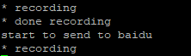
当出现recording时说话，可以直接说出以下命令对应会出现不同现象：
开灯（全部亮白色）；关灯（全部灭掉）；亮红灯（全部亮红灯）；亮绿灯（全部亮绿灯）；流水灯（开始流水灯）

Warning
本例程已经有百度密钥 ，可以自己注册百度秘钥然后在Main_Demo.py上修改。
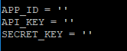
您还可以通过运行synthesis_wav.py来生成所有者的声音。 请在第6,7,8行添加百度密钥，并将字符串修改为您要生成的内容。
Step 4. 说 '开灯'.
Step 5. 你会看到三个灯都是亮白灯
Step 6. 可以试试 '亮红灯', '亮绿灯' 或 '流水灯'.
Step 7. 要把灯都关闭请说‘关灯’

FAQ(疑问解答)
Q1:严格按照本教程 操作，驱动还是安装失败，怎么办？
A1:如果按照上述方法安装驱动均失败，请点击下面固件安装
需要以下几点需要注意，第一，lite版本是没有图形界面的精简版,建议您安装有图形界面的。第二，烧了固件后，记得换源。第三， 如果要使用交互功能之前请命令行输入alexa-auth或dueros-auth申请授权，授权成功后会在/home/pi目录下生成.avs.json文件，这时才能使用交互功能。第四，/home/pi目录下会有 respeaker的例程文件夹,可以根据用的mic不同而使用相应的例程。但是请烧录系统后在respeaker目录下更新下例程，可以在respeaker目录下执行git pull origin master命令来更新。
Q2: #include "portaudio.h" Error when run "sudo pip install pyaudio".
A2: 命令行输入如下命令
sudo apt-get install portaudio19-dev
Q3 关于安装snowboy时出现不适合该平台的警告提醒
A3: 目前snowboy只能兼容python2，所以通过在安装python的虚拟环境时，请确保是python2
Q4 有时候 sudo python file.py 时候会出现依赖问题
A4:测试时发现sudo执行时候默认从系统环境执行，而wiki中用到的依赖都是装在~/env 下的，可以通过 sudo ~/env/bin/python file.py来解决
Q5 可以通过3.5毫米音频插孔的播放来听到声音，但是在运行ns_kws_doa_alexa_with_light.py时听不到声音
A5： 我们有3个播放器（mpv，mpg123和gstreamer）可以使用。 mpg123更适合语音识别和唤醒更，它更具响应性； 而AudioPlayer 更适用gstreamer> mpv> mpg123。 Gstreamer支持更多音频格式，并且在raspberry pi上运行良好。 我们还可以使用环境变量PLAYER指定AudioPlayer的播放器。 所以请尝试以下命令启用语音。
sudo apt install mpg123
PLAYER=mpg123 python ns_kws_doa_alexa_with_light.py
Q6 在运行语音交互时候喊 snowboy 没反应
A6:请运行audacity以确保4个频道良好。 如果有一个没有数据的频道，当我们说snowboy时就没有回复。

资源下载
- [Eagle] Respeaker_2_Mics_Pi_HAT_SCH
- [Eagle] Respeaker_2_Mics_Pi_HAT_PCB
- [PDF] Respeaker_2_Mics_Pi_HAT_SCH
- [PDF] Respeaker_2_Mics_Pi_HAT_PCB

